**উখিয়ায় এবার তিন হাজার একর জমিতে বোরো আবাদের সম্ভাবনা t-**

**রাবার ড্যামে ভাগ্য ফিরছে কৃষকের**

**উখিয়া (কক্সবাজার)**

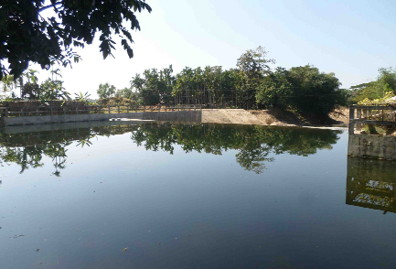

উখিয়ার পশ্চিম w`গলিয়া খালের ওপর নবনির্মিত রাবার ড্যামে ধরে রাখা পানি এলাকার হতদরিদ্র কৃষকের মনে স্বস্তি এনে দিয়েছে। গ্রামীণ জনপদে এখন শাকসবজিসহ বিভিন্ন ধরনের অর্থকরী ফসল উত্পাদনের অফুরন্ত সম্ভাবনা দেখা দিয়েছে। অনেকেই বলছেন, এ রাবার ড্যাম এলাকার আর্থ-সামাজিক উন্নয়নে বিশাল অবদান রাখবে। স্থানীয় কৃষকদের অভিমত, চলতি মৌসুমে রাবার ড্যামের সাহায্যে প্রায় ৩ হাজার একর জমিতে বোরো উrcvদন সম্ভব হবে।

জানা গেছে, পশ্চিম ডিগলিয়া পানি ব্যবস্থাপনা সমবায় সমিতির সদস্যদের আমানতের টাকা ও এলাকার বিত্তবানদের অনুদানের সহায়তায় সরকার নির্ধারিত জামানত পরিশোধ সাপেক্ষে পশ্চিম ডিগলিয়া খালের ওপর রাবার ড্যাম প্রকল্পটি অনুমোদন পায় ২০১৫ সালের শুরুতে। সরকার ও ইফাদ সাহায্যপুষ্ট প্রকল্পের আওতায় স্থানীয় সরকার প্রকৌশল অধিদপ্তর প্রায় সাড়ে ৫ কোটি টাকা ব্যয়ে মাত্র ৫ মাসেই ‘অংশগ্রহণমূলক ক্ষুদ্রাকার পানি সেক্টর প্রকল্প’ নামে ড্যামটির নির্মাণ কাজ সম্পন্ন করে। সংশ্লিষ্ট ঠিকাদার আবুল বশর জানান, কক্সবাজারে এই সর্বপ্রথম ব্যয়বহুল একটি রাবার ড্যাম নির্মাণ করা হয়েছে। এটি সংরক্ষণ করা হলে এলাকায় প্রতি মৌসুমে অধিক জমিতে বোরো আবাদসহ শাকসবজি ও অর্থকরী ফসল উত্পাদন সম্ভব হবে।

সম্প্রতি রাবার ড্যাম এলাকা ঘুরে স্থানীয় গ্রামবাসীর সাথে কথা বলে জানা যায়, একমাত্র সেচ সংকটের কারণে বৃহত্তর রাজাপালং ইউনিয়নে প্রতি শুষ্ক মৌসুমে হাজার হাজার একর কৃষি জমিতে বোরো আবাদের লক্ষ্যমাত্রা অর্জিত হচ্ছে না। ফলে এখানকার অধিকাংশ কৃষকের অর্থনৈতিক অবস্থা অত্যন্ত করুণ। স্থানীয় কৃষক ফরিদ আহমদ জানান, তারা এক ফসলি চাষাবাদে নির্ভরশীল ছিলেন। রাবার ড্যাম বাস্তবায়ন হওয়ায় এখন বোরো চাষাবাদ করে আর্থিকভাবে লাভবান হতে পারবেন। স্থানীয় বর্গাচাষি দেলোয়ার হোসেন জানান, চলতি মৌসুম থেকেই বোরো আবাদ করতে জমি তৈরির কাজ শুরু করেছি। রাবার ড্যামটি এলাকার কৃষকদের আর্থ-সামাজিক উন্নয়নে ব্যাপক ভূমিকা রাখবে বলে মনে করেন উপজেলা কৃষি কর্মকর্তা সুমন শীল।